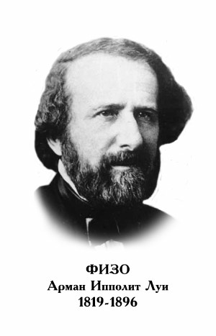
АРМАН ИППОЛИТ ЛУИ ФИЗО

Французский физик. Родился 23 сентября 1819 г. в Париже в семье профессора медицины. Мечтая пойти по стопам отца, поступил на медицинский факультет Парижского университета. Из-за болезни был вынужден прервать учебу и уехать из столицы. Когда же он вернулся в Париж, то отказался от изучения медицины и решил заняться физикой. Поступил в Коллеж де Франс, где прослушал курс лекций известного физика-экспериментатора В. Реньо, посещал лекции в Политехнической школе. Учился в Парижской обсерватории под руководством Ф. Араго. В 1863 г. стал профессором Политехнической школы в Париже.
Первым серьезным достижением Физо в оптике были опыты по интерференции света с использованием монохроматического излучения. Они были поставлены им в 1846 г. совместно с Фуко, однако сотрудничество ученых длилось недолго, вскоре они порознь занялись проблемой измерения скорости света в земных условиях. В 1849 г. Физо поставил ставший классическим опыт по определению скорости света с помощью зубчатого колеса (метод Физо). Еще до постановки этого опыта, в 1848 г., Физо опубликовал теоретическую работу, в которой независимо от Доплера сформулировал идею о зависимости частоты света, воспринимаемой наблюдателем, от относительного движения источника и наблюдателя. Интерес к оптике движущихся тел привел Физо к постановке опытов по исследованию распространения света в движущейся воде, которые подтвердили формулу Френеля. Однако Физо полагал, что несмотря на это предположения, на которых основывается формула Френеля, впоследствии могут быть пересмотрены. Позже предположения Физо подтвердились: его опыты рассматриваются теперь как важное подтверждение релятивистского правила сложения скоростей. Физо сконструировал ряд приборов: индукционную катушку, интерференционный спектроскоп, дилатометр; он также исследовал кристаллы, занимаясь фотографией.
В 1875 г. Физо был избран членом Лондонского королевского общества, в 1866 г. награжден медалью Румфорда.
Умер Физо в Нантейе 18 сентября 1896 г.

